**מיה והיער הקסום**

**מאת: כפיר אמויאל**

**פרק 1: הגילוי המסתורי**

מיה הייתה ילדה סקרנית בת שבע, עם שיער מתולתל חום וחיוך רחב. היא גרה בבית קטן בשולי יער גדול ועתיק. כל יום היא הייתה מסתכלת על היער ותוהה מה מסתתר בין העצים הגבוהים.

יום אחד, כשמיה שיחקה בחצר, היא הבחינה במשהו מוזר. ניצוץ כחול זעיר רחף ליד השער הישן שהוביל אל היער. הניצוץ רקד באוויר, כאילו קורא לה לבוא אחריו.

"מה זה יכול להיות?" לחשה מיה לעצמה.

היא הלכה לאט לאט אל השער. ברגע שנגעה בו, קרה משהו מדהים - השער נפתח מעצמו בחריקה עדינה, והניצוץ הכחול החל לרקוד בצורה מתרגשת.

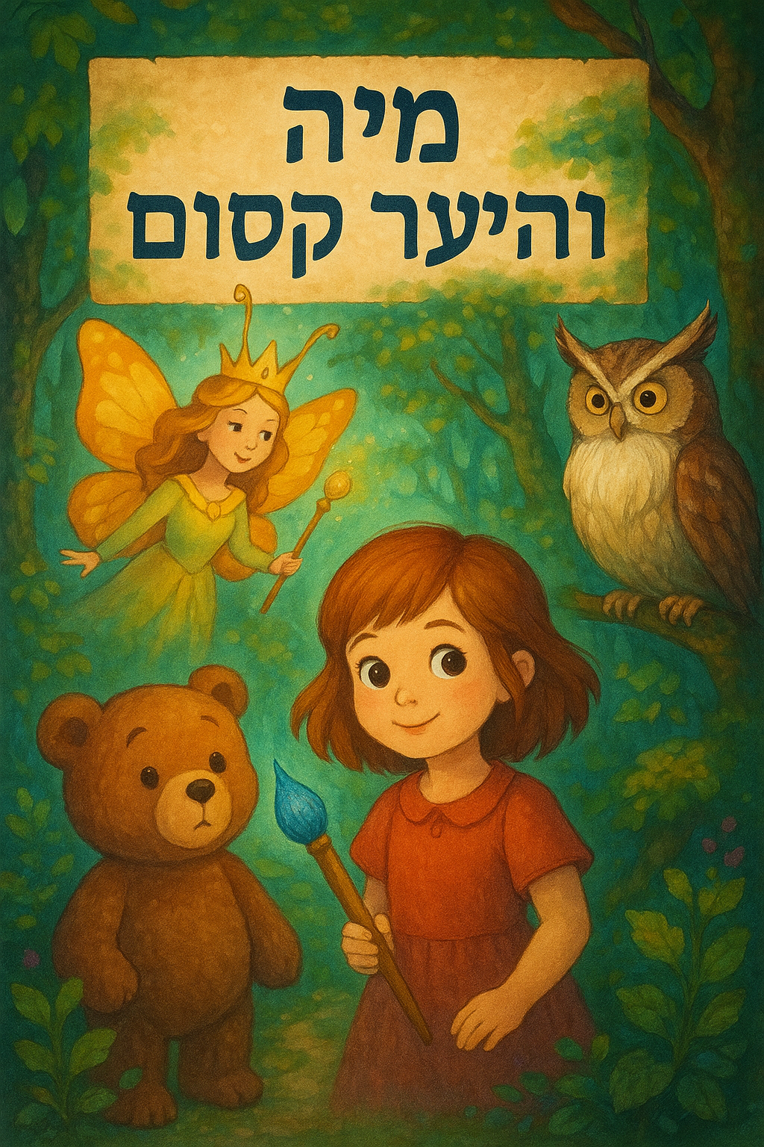

**פרק 2: הכניסה ליער**

מיה נכנסה לתוך היער, והניצוץ הכחול הוביל אותה בין העצים. היער היה שונה מכל מה שדמיינה - הפרחים כאן היו ענקיים ומזהירים, הפרפרים היו גדולים כמו כפות ידיים, והעצים היו כל כך גבוהים שלא יכלה לראות את הקצה שלהם.

לפתע, מאחורי עץ אלון ענק, הופיע דובון קטן ומטופח. הוא היה חום וזהוב, עם כובע פטריות קטן על הראש.

"שלום!" אמר הדובון בקול חמוד. "אני בני הדובון. האם את מיה?"

מיה הופתעה. "איך אתה יודע את השם שלי?"

"הניצוץ הכחול סיפר לי עליך," חייך בני. "הוא הניצוץ הקסום של היער. הוא מביא לכאן רק ילדים מיוחדים וטובי לב."

**פרק 3: בעיה בממלכה**

בני הדובון הסביר למיה שהיער הקסום במצוקה. "המלכה הפרפרה, שמה נקרא אירידה, איבדה את המכחול הקסום שלה. בלי המכחול, היא לא יכולה לצבוע את הפרחים, והיער הולך ונעשה אפור ועצוב."

מיה הסתכלה סביבה וראה שבני צודק - חלק מהפרחים התחילו לאבד את הצבע הזוהר שלהם.

"איפה המכחול?" שאלה מיה.

"הוא נעלם במקום כלשהו ביער. המלכה אירידה מאוד עצובה. היא כבר לא מעופפת ורק יושבת בארמונה ובוכה."

"אני רוצה לעזור!" אמרה מיה בנחישות. "איך אוכל למצוא את המכחול?"

**פרק 4: ההרפתקה מתחילה**

בני הדובון הבין שמיה באמת רוצה לעזור. "יש בעלי חיים חכמים ביער שיכולים לעזור לנו. בוא נלך לבקר את ינשוף חוכמה."

הם הלכו עמוק יותר לתוך היער, עד שהגיעו לעץ עצום עם חלון קטן בגזע. שם גר ינשוף חוכמה, ינשוף זקן עם משקפיים קטנים ושפם לבן.

"הו הו!" אמר ינשוף חוכמה. "מכחול קסום אבוד? זה עניין רציני מאוד! אך יש לי רמז."

הינשוף הוציא מפה עתיקה. "המכחול מסתתר במקום שבו הצבעים רוקדים בלי עזרה. חפשו את הבריכה המשתקפת תחת הקשת בענן."

**פרק 5: הפתרון הנכון**

מיה ובני הלכו בעקבות הרמז. הם חיפשו בריכה שמשקפת קשת בענן. לאחר הליכה ארוכה, הם מצאו בריכה קטנה וצלולה. מעל הבריכה, באוויר, ריחפה קשת בענן קטנה ויפה.

"הנה!" צרחה מיה. "אבל איפה המכחול?"

בני הסתכל לתוך הבריכה. "תסתכלי! הוא שוקע בקרקעית!"

מיה הביטה לתוך המים הצלולים וראה את המכחול הקסום. הוא היה מפוזר בצבעים מדהימים - סגול, ורוד, צהוב וכחול.

"איך נוציא אותו?" שאלה.

"אני יודע!" אמר בני. "הניצוץ הכחול יכול לעזור!"

**פרק 6: קסם של חברות**

הניצוץ הכחול, שליווה אותם כל הדרך, צלל לתוך הבריכה. הוא זרח יותר ויותר, עד שהמים החלו לזהור. המכחול הקסום עלה בעדינות לפני השטח.

מיה הושיטה יד וזהירות הוציאה את המכחול. ברגע שנגעה בו, הוא התחיל לזרוח ולהתנצץ בכל צבעי הקשת.

"עכשיו בואו נחזור למלכה אירידה!" אמר בני בהתרגשות.

**פרק 7: השמחה חוזרת**

כשהגיעו לארמון הפרפרה, הם מצאו את אירידה יושבת על פרח ענק, עצובה ואפורה. ברגע שראתה את המכחול, כנפיה התחילו לזרוח שוב.

"המכחול שלי!" זעקה בשמחה. "איך מצאתם אותו?"

מיה סיפרה לה על ההרפתקה. המלכה אירידה הייתה כל כך מרוצה שהיא החלה לרקוד באוויר, ומכחולה צייר פסי צבע מדהימים בשמיים.

"תודה לך, מיה," אמרה המלכה. "בזכותך היער יחזור להיות צבעוני ושמח."

**פרק 8: המתנה המיוחדת**

לפני שמיה חזרה הביתה, המלכה אירידה נתנה לה מתנה מיוחדת - ציור קטן בצבעים קסומים של הרפתקתה ביער.

"כל פעם שתסתכלי על הציור הזה, תזכרי שאת חברה של היער הקסום," אמרה המלכה. "ותמיד תוכלי לחזור לכאן."

מיה חיבקה את בני הדובון ואמרה שלום לכל החברים החדשים. הניצוץ הכחול הוביל אותה חזרה לשער, והיא הגיעה הביתה בדיוק לארוחת הערב.

**סיום: הזיכרון הקסום**

מאותו יום, מיה תמיד הייתה יודעת שבכל פעם שהיא צריכה הרפתקה או רוצה לעזור למישהו, היער הקסום מחכה לה. היא שמה את הציור הקסום ליד המיטה, ובכל ערב לפני השינה, היא הסתכלה עליו וחייכה.

ולפעמים, בערבים שקטים, היא עוד יכלה לראות ניצוץ כחול קטן רוקד מחוץ לחלון - מזכיר לה שהחברים שלה ביער הקסום תמיד יזכרו אותה.

**סוף**

*סיפור על אומץ, חברות, ועזרה לאחרים. מלמד על חשיבות הדאגה לסביבה ועל הכוח שיש לילדים לעשות דברים טובים בעולם.*